português
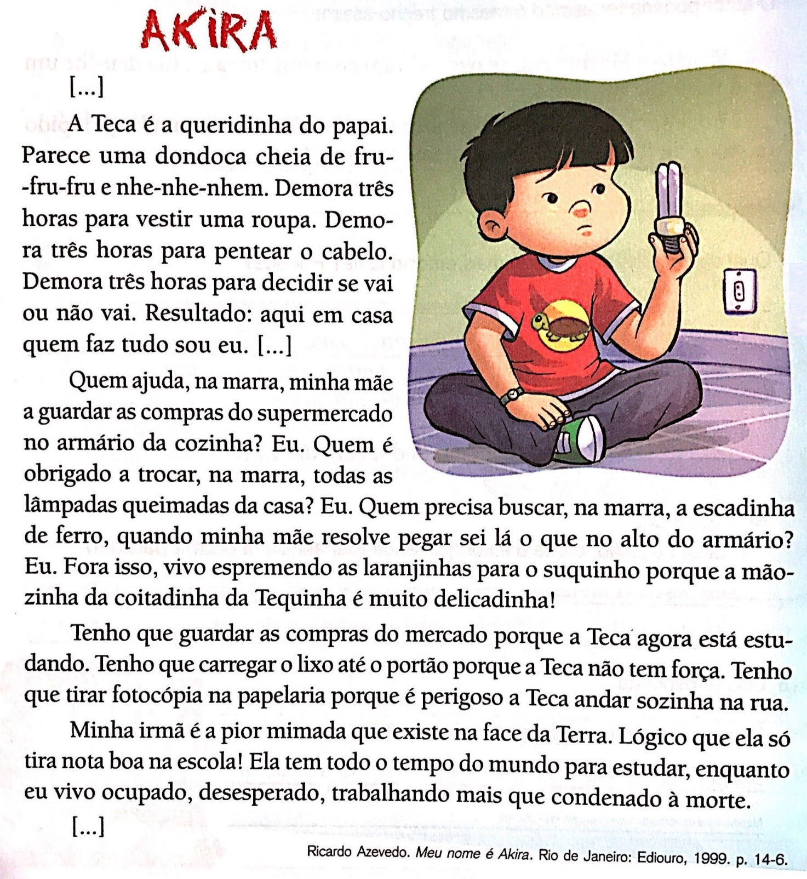
Leia trechos de dois livros de contos do autor Ricardo Azevedo. Os personagens são um menino e uma menina, os irmãos Akira e Teca.

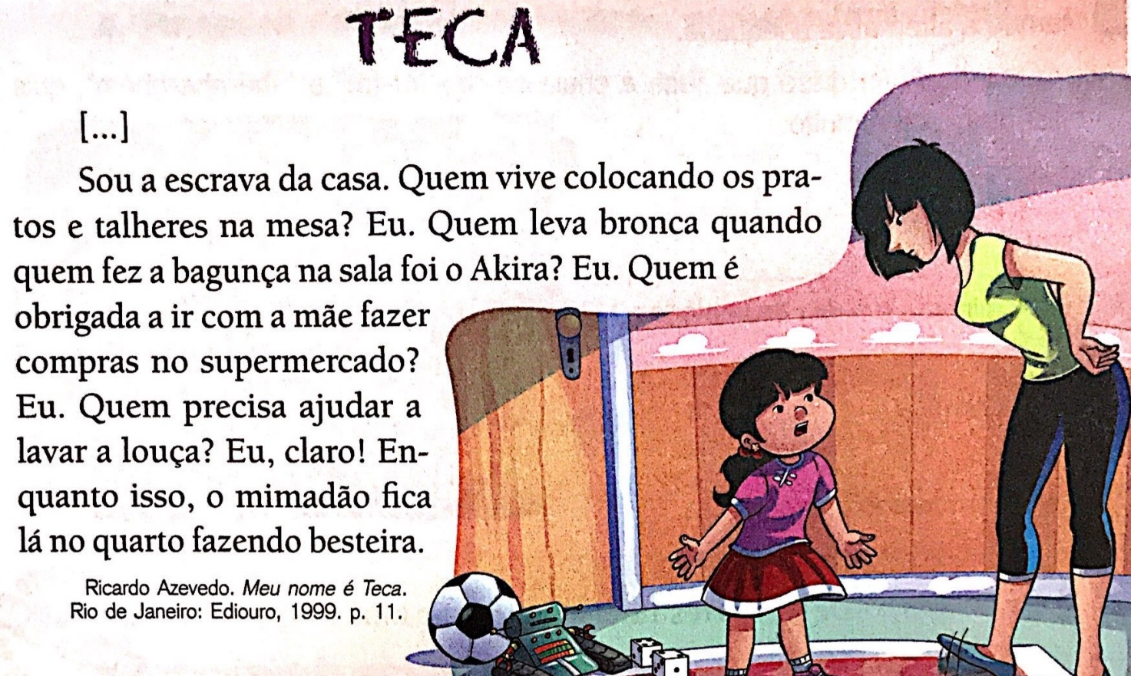

Glossário:
• Na marra: contra a vontade, a contragosto, à força.
• Fotocópia: processo de reprodução de documentos escritos, por meio da fotografia.

- Quem são os narradores do conto?

- Pelo que você leu, por que Akira e Teca implicam tanto um com o outro?

- Marque a alternativa adequada:
Quando Akira disse que Teca é cheia de “fru-fru-fru” e “nhe-nhe-nhem”, quis dizer que Teca é muito:

- ( ) esperta
- ( ) mimada e cheia de vontades
- ( ) divertida

- Releia um trecho do conto:
“ Demora três horas para vestir uma roupa”

- Qual foi a intenção do narrador ao usar a expressão destacada?

- Retire do conto Akira e escreva as palavras usadas no grau diminutivo.

- O uso desses diminutivos passa a ideia de:

- ( ) coisas pequenas
- ( ) carinho
- ( ) deboche

- Releia o que Teca disse:
“ Enquanto isso, o mimadão fica lá no quarto fazendo besteira.”

- Escreva a frase passando a palavra em destaque para o grau normal.

- Escreva que desculpa Akira deu para justificar:

- As notas boas de Teca na escola

- As notas baixas que ele tira na escola

- Na sua opinião, quem é o irmão mais velho? Justifique sua resposta.

